熠格托管
作业答疑

托管中心：苏州
学生姓名 | 年级 | 答疑日期 | 答疑时间
重点答疑科目 | 答疑教师 | 班主任 | 教学校长（签字）

答疑过程
家庭作业完成记录
1．如图所示的电路与“水路”进行类比：电路中 类比为水路中的水流，电路中的 类比为“水路”中的水压，水轮机在“水路”中的作用相当于电路中的 。
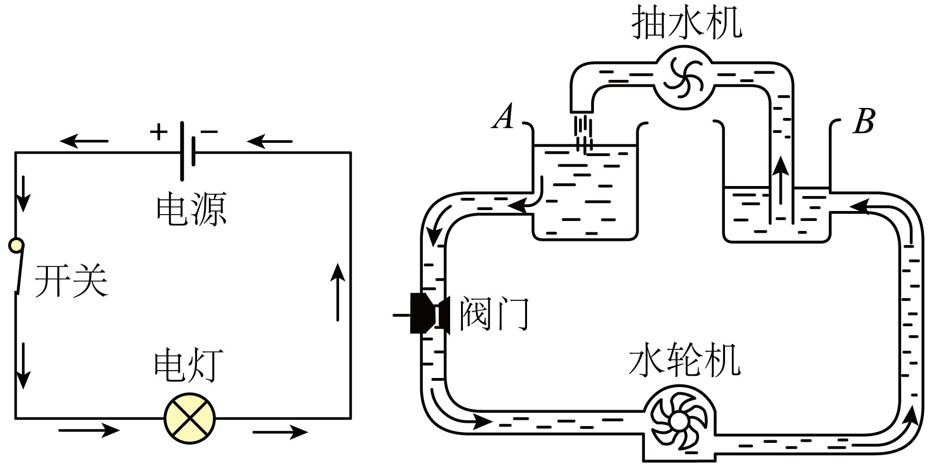
【答案】 电流 电压 电灯
【详解】水的流动形成水流，电荷的定向移动形成电流，所以我们常把电路中的电流类比为水路中的水流。
水压使水流动形成水流，电压推动电荷定向移动形成电流，所以我们常把电路中的电压类比为水路中的水压。
水流动推动水轮机转动，电流通过电灯，灯发光，所以水轮机在“水路”中的作用相当于电路中的电灯。
2. 要使电路中产生电流，它的两端就要有 ，电源的作用就是给电路两端提供 。一节干电池的额定电压为 V；家庭照明电路的额定电压为 V。
【答案】 电压 电压 1.5 220
【详解】电压是形成电流的原因，因此要使电路中产生电流，它的两端就要有电压，电源给电路两端提供电压。一节干电池的电压为1.5V，家庭照明电路的电压为220V。
3. 如图所示是我们实验中用到的干电池和电池盒。图中电池右端是 极。为保证接触良好，组装时，通常将电池的 极与电池盒内侧的细弹簧接触（均选填“正”或“负”）。
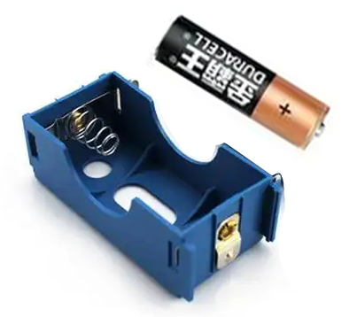
【答案】 正 负
【详解】电池右端是干电池的正极，在使用时将电池的负极与电池盒中的细弹簧相接触。
4. 如图所示，将手机电源适配器（即充电器）插入家庭电路的两孔插座中即可为手机充电，插座两孔之间的额定电压为 V，充电器为手机充电时的输出电压约为 V（选填“5”或“220”）此时手机电池是 （选填“用电器”或“电源”）。
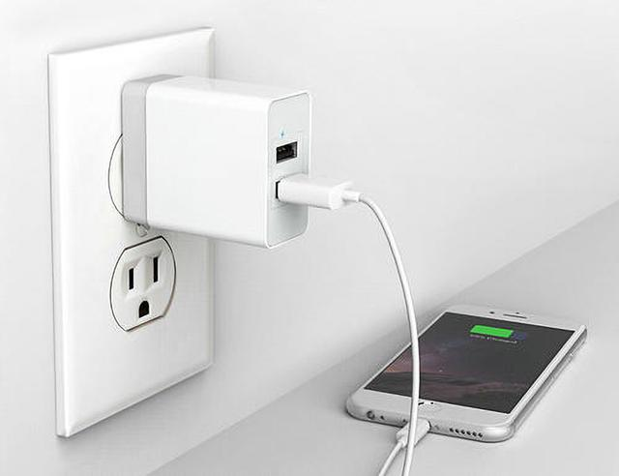
【答案】 220 5 用电器
【详解】两孔插座中，左孔连接零线、右孔连接火线，两孔之间的电压为220V。
手机充电器的输出电压较小，低于220V，在5V左右。
给手机充电时，消耗电能转化为化学能，手机电池相当于用电器。
5．在一个由锂电池作为电源的电路中，锂电池两端的电压让电荷发生 从而形成电流，如图是电子在导体中的运动情况示意图，其中导体中有电流的是 （选填“甲”或“乙”）；为了纪念意大利物理学家 ，以他的名字为电压的单位。
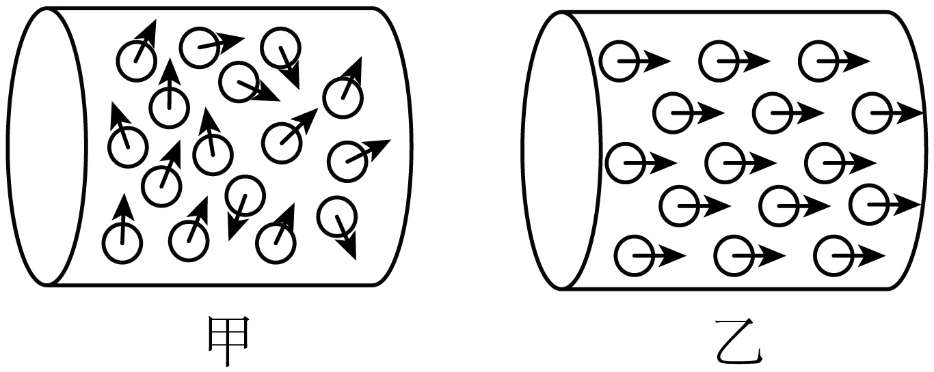
【答案】 定向移动 乙 伏特
【详解】导体两端存在电压，使电荷发生定向移动，从而形成电流。
导体内有自由移动的电子，当在导体两端施加电压时，会使得电子定向移动，从而形成电流，故图乙符合题意。
电压的单位是伏特，符号V，是为了纪念意大利物理学家伏特，以他的名字为电压的单位。
6. 工作和生活中，手机已成为人们常用的工具。如图的华为智能手机的电池电压最接近（ ）
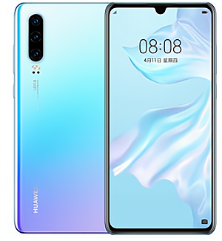
A．3.7V B．0.7V C．220V D．380V
【答案】A
【详解】智能手机的电池电压一般为3.7V，我国家庭电路的电压为220V，我国居民三相电源的电压为380V，故A符合题意，BCD不符合题意。故选A。
错题整理
7. 用电压表测量电压时，试触过程中电压表指针偏转如图所示，请指出电压表在使用时出现的错误。
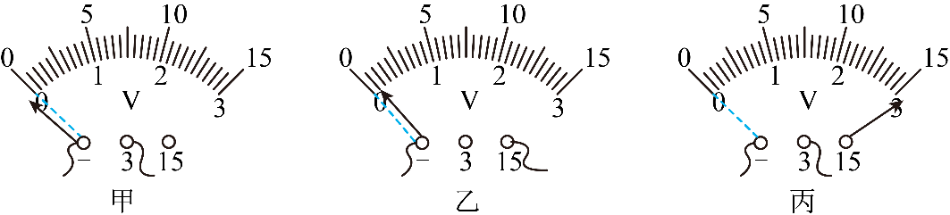
甲： ；乙： ；丙： 。
【答案】 电压表的正，负接线柱接反了 电压表所选的量程过大 电压表所选的量程过小
【详解】甲图出现的现象是：电压表的指针反偏，问题是电压表的正、负接线柱接反了。
乙图出现的现象是：电压表的指针偏转角度太小，问题是电压表所用的量程太大。
丙图出现的现象是：电压表的指针偏转角度太大，超出了其量程，问题是电压表所用的量程太小。
8．如图所示，在烧杯中加入盐水，将铜片和锌片放在盐水中，就是一个电池。用电压表测量这个自制电池的电压，由图可知（ ）
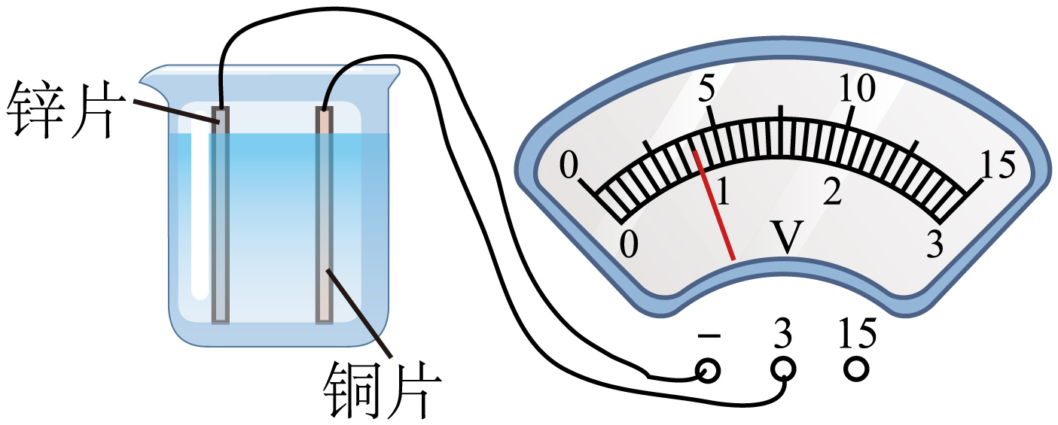
A．锌片是正极 B．铜片是正极
C．铜片和锌片都可能是正极 D．用电压表无法区分正、负极
【答案】B
【详解】由图可知，电压表的选量程为0~3V，电池的电压为0.8V，与电压表正接线柱相连的为电池的正极，所以铜片是电池的正极，故ACD不符合题意，B符合题意。故选B。
9. 下列能正确测量出L₁两端电压的电路是（ ）
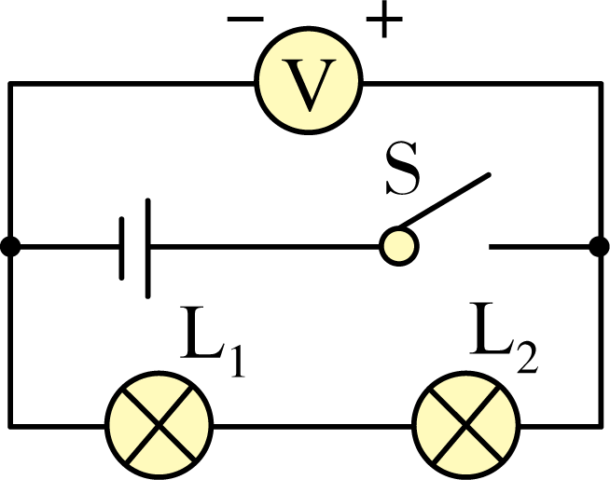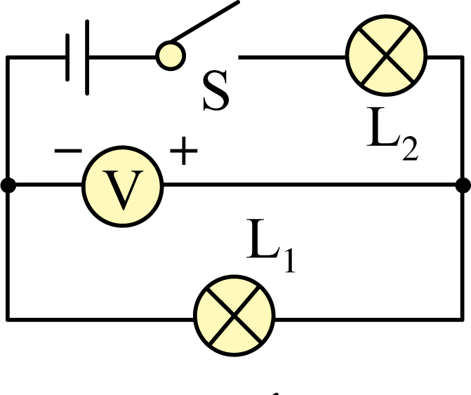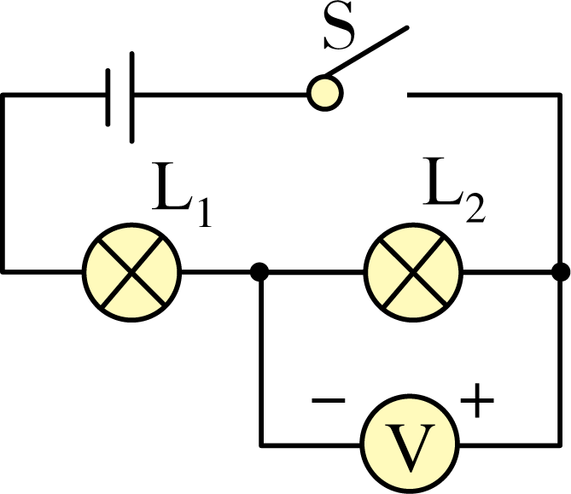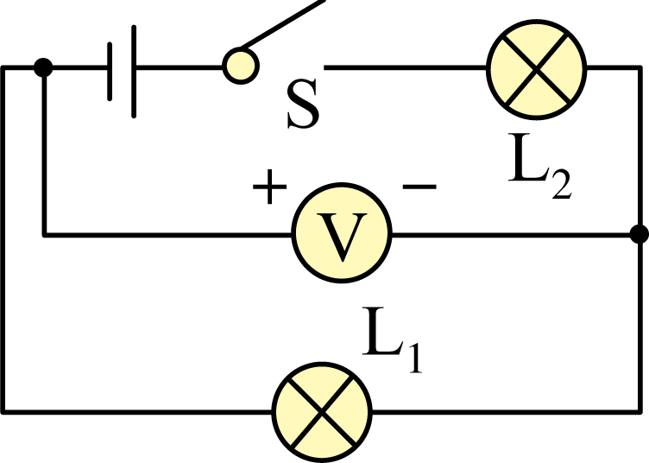
A B C D
【答案】B
【详解】A．当开关S闭合，两个灯泡串联，电压表测量电源电压，故A不符合题意；
B．当开关S闭合，两个灯泡串联，电压表测量L_{l}的电压，故B符合题意；
C．当开关S闭合，两个灯泡串联，电压表测量L₂的电压，故C不符合题意；
D．当开关S闭合，两个灯泡串联，电压表测量L_{l}的电压，但电压表的正负接线柱接反了，故D不符合题意。
故选B。
10. 对于图中电压表的量程和分度值，下列说法不正确的是（ ）
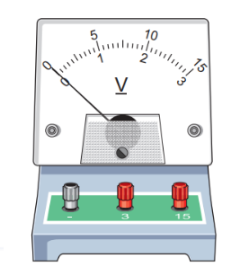
A．测量大小为1.6V的电压时，应该选用0~3V的量程
B．接“3”“15”两个接线柱时，测量范围是0~15V，分度值是0.5V
C．两个测量范围和分度值之间都是5倍关系
D．接“-”“3”接线柱时，测量范围是0~3V，分度值是0.1V
【答案】B
【详解】A．测量为1.5V的电压时，选用0~3V的量程，分度值小，准确度会高，故A正确；
B．“3”、“15”两个接线柱均为“+”接线柱，不能对电压进行测量，故B错误；
CD．接“-”、“3”接线柱时，测量范围为0～3V，分度值是0.1V；接“-”、“15”接线柱时，测量范围为0～15V，分度值是0.5V，两个测量范围和分度值之间都是5倍关系，故CD正确。
故选B。
11. 如图所示，当开关S闭合后，电压表测出的电压是（ ）
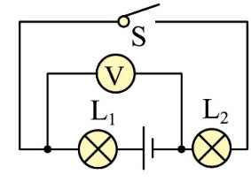
A．灯L₁两端的电压 B．灯L₂两端的电压
C．灯L₁和L₂两端的总电压 D．电源两端的电压
【答案】B
【详解】从电路图中可以看出，灯L₁和L₂串联，电压表V并联在灯L₂两端（或采用去源画圈法，即去掉电源，电压表和灯L₂能够形成一个圈），因此电压表测出的电压是灯L₂两端的电压，故B符合题意，ACD不符合题意。故选B。
12. 如图所示，闭合开关，下列分析正确的是（ ）
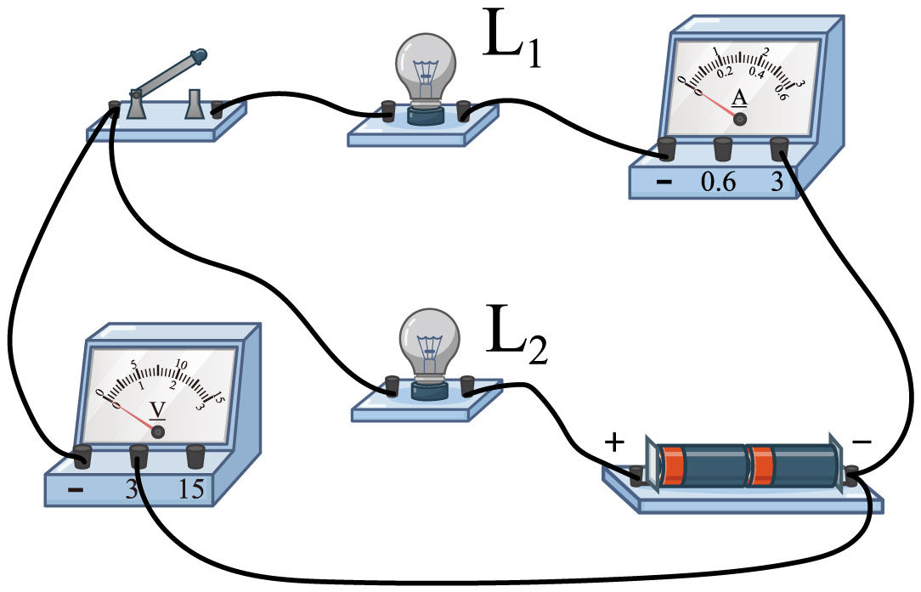
A．电压表测L₁电压 B．电压表测L₂电压
C．电压表测电源电压 D．电流表测L₁与L₂电流之和
【答案】A
【详解】ABC．由图可知，两灯是串联关系，电压表与灯L₁并联，测量灯L₁两端的电压，故A正确，BC错误；
D．串联电路中电流处处相等，电流表测量电路中的电流，故D错误。故选A。
13. 如图所示电路，闭合开关，灯L₁和L₂组成 电路，电压表V₁测量的是灯泡 两端电压。
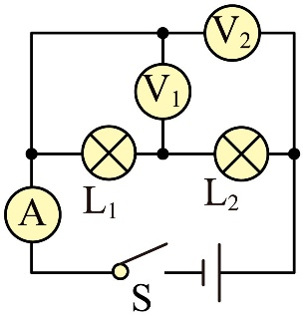
【答案】 串联 L₁
【详解】电压表可看作断路，电流表可看作导线，由图可知，闭合开关，灯L₁和L₂组成串联电路。
由图可知，电压表V₁并联在L₁两端，测量的是灯泡L₁两端电压。
14. 电压表是测量电压的仪表，下列实物电路中能用电压表正确测量小灯泡两端电压的是（ ）
A．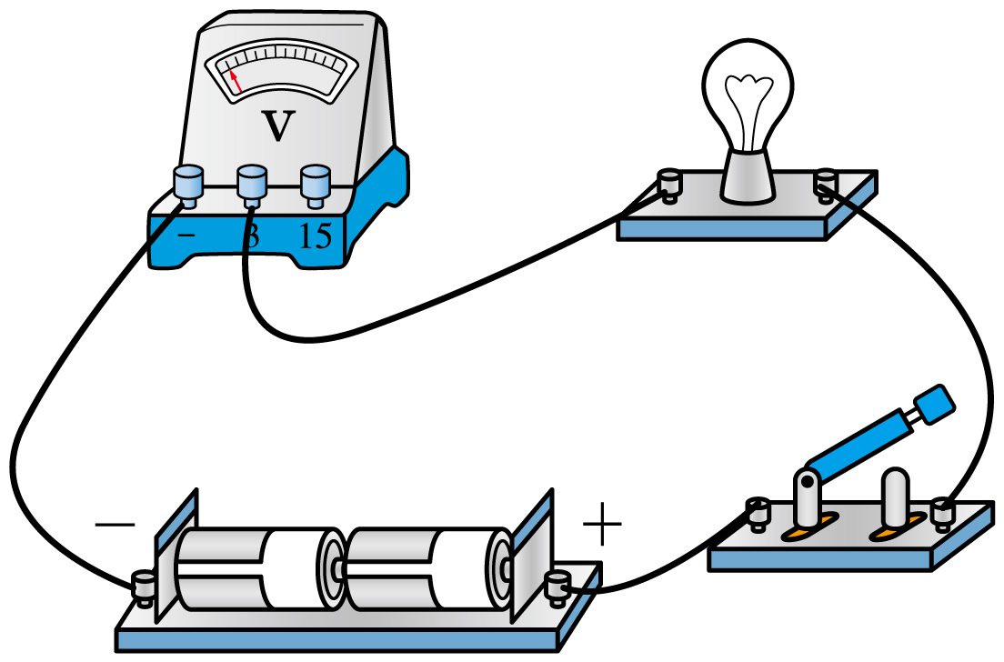 B．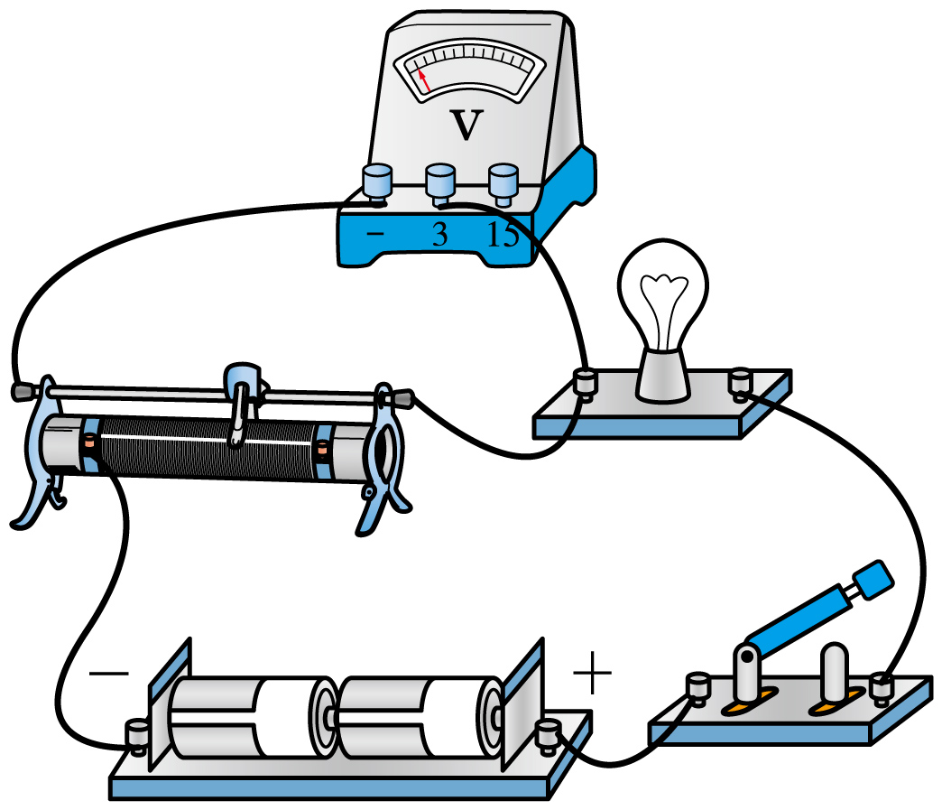
C．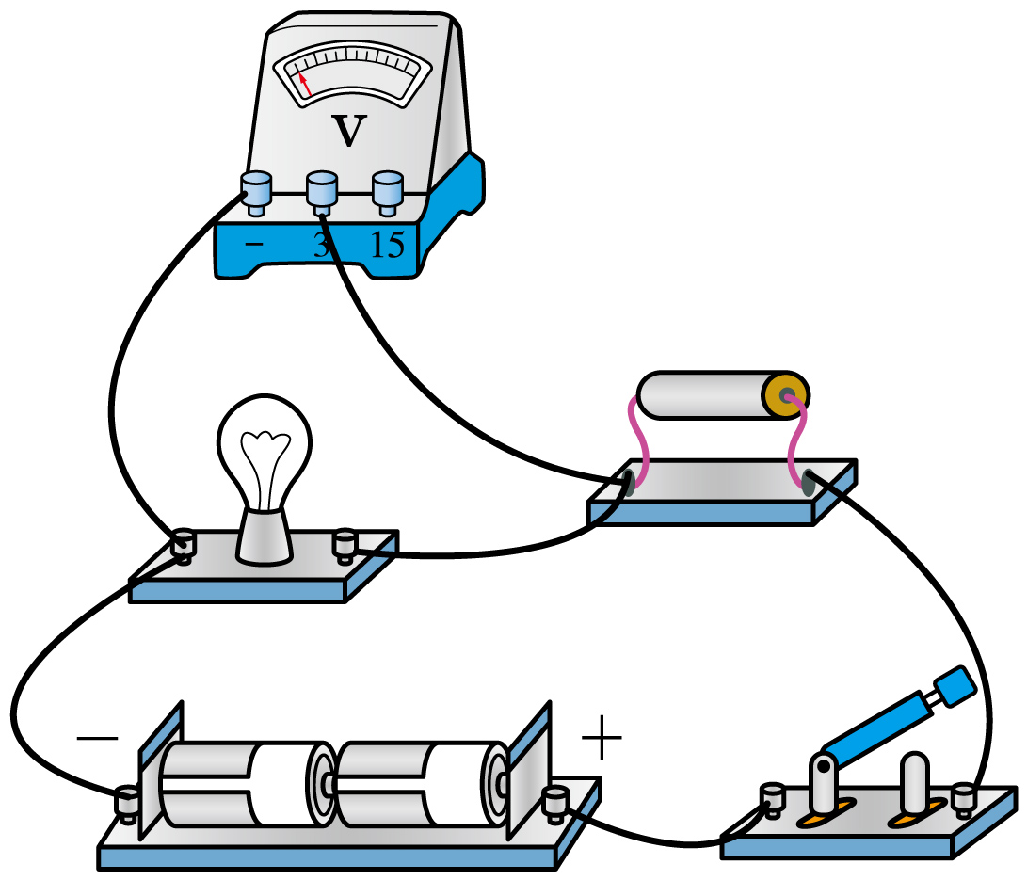 D．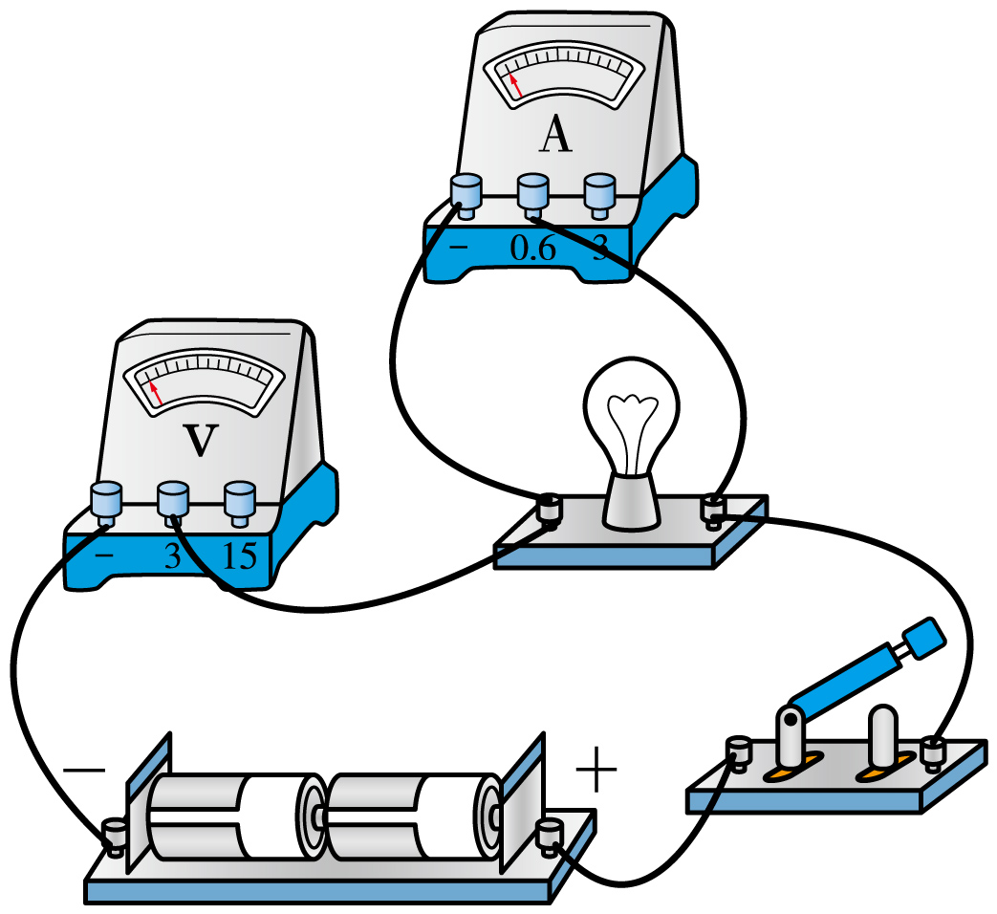
【答案】C
【详解】A．图中电压表串联在电路中，接法错误，故A不符合题意；
B．图中电压表并联在滑动变阻器两端，测量的是滑动变阻器两端的电压，故B不符合题意；
C．图中灯泡与电阻丝串联，电压表并联在灯泡两端，测量的是灯泡两端的电压，故C符合题意；
D．图中电流表并联在灯泡两端，电压表串联在电路中，接法错误，故D不符合题意。
故选C。
错题举一反三
15. 如图所示，L₁和L₂是两只相同的小灯泡，a、b是电流表或电压表。闭合开关S后，若两灯都能发光，则（ ）
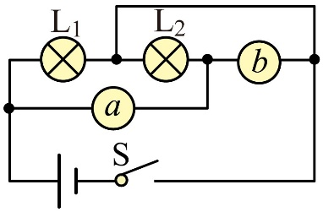
A．a、b均为电流表 B．a、b均为电压表
C．a为电流表，b为电压表 D．a为电压表，b为电流表
【答案】C
【详解】如果两个灯泡串联，则a应是电压表，而b无论是什么仪表，L₂都会被短路，故电路不可能为串联；两个灯泡的连接方式一定为并联，为了使灯L₁、L₂正确发光，a处相当于导线，即电流表；b处不能形成通路，否则会形成电源短路，故b处为电压表，故C符合题意，ABD不符合题意。故选C。
16．如图所示的实物电路由电源、开关S、两个小灯泡、和甲、乙、丙三个电表（电流表或电压表）组成。闭合开关S后，两个小灯泡、均能发光，三个电表均有示数。下列关于甲、乙、丙三个电表的判断，正确的是（ ）
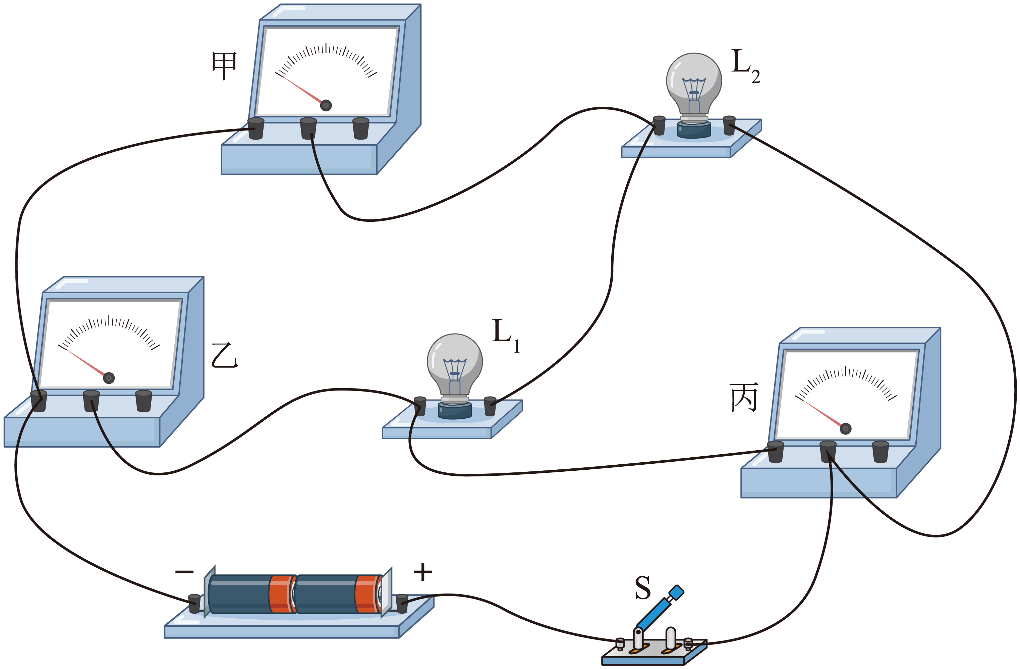
A．甲是电流表，乙、丙是电压表 B．丙是电压表，甲、乙是电流表
C．乙是电流表，甲、丙是电压表 D．丙是电流表，甲、乙是电压表
【答案】C
【详解】闭合开关S后，两个小灯泡L₁、L₂均能发光，两盏灯可能是串联，也可能是并联，且电流表串联在被测电路中（或电流表在电路中相当于导线），而电压表并联在被测电路两端（或电压表在电路中相当于断路）；
①若L₁、L₂串联，根据电流的流向可知，此时丙表并联在L₁、L₂的两端，则丙是电压表；此时乙表串联在电路中，则乙是电流表；为了避免L₁被短路，则甲只能是相当于断路的电压表，由此可知，乙是电流表，甲、丙是电压表；
②若L₁、L₂并联，根据电流的流向可知，乙表只能是相当于断路的电压表，丙表串联在L₁的支路中，则丙是电流表；此时甲表串联在干路中，所以甲是电流表，由此可知，乙是电压表，甲、丙是电流表。
故C正确，ABD错误。
故选C。
17. 如图所示，请在电路图中的“◯”内填上适当的电表，开关S闭合使两电灯都能发光。
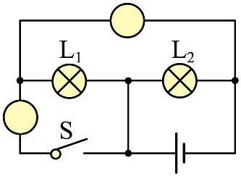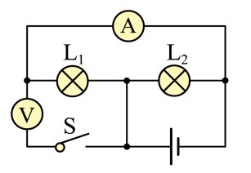
【答案】见右图。
【详解】若两表同为电流表，电源短路，电路不符合要求；若同为电压表，L₁断路，只有L₂发光；若左侧电表为电流表，上方为电压表，则灯泡L₁被短路；根据电路图可知，上方的电表串联接入电路中，为电流表；下方的电表并联接入电路中，为电压表，此时两灯并联，都能发光，如图所示。
18. 在图中圆圈内填上合适的电表使两灯并联。
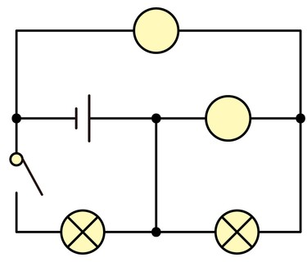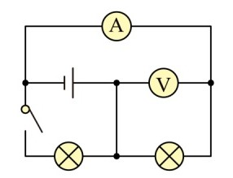
【答案】见右图。
【详解】根据题意，电流表不能与灯灯泡并联使用，所以与右边灯泡并联的电表只能为电压表，由于两灯并联，电流分别经过两灯回到负极，故上面圈内的电表为电流表。如图所示。
19．在图中用笔画线代替导线连接实物电路。（要求：两灯串联，电压表只测量L₂两端的电压，不考虑量程选择，导线不能交叉）
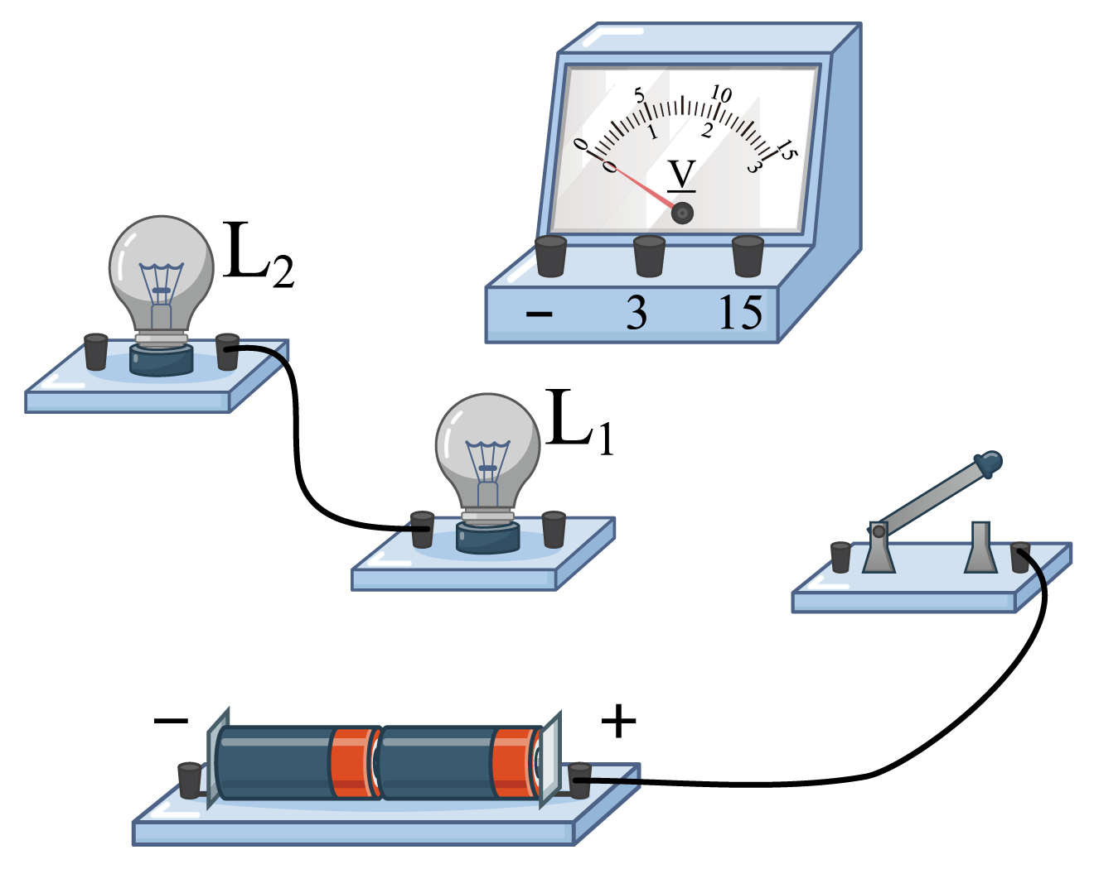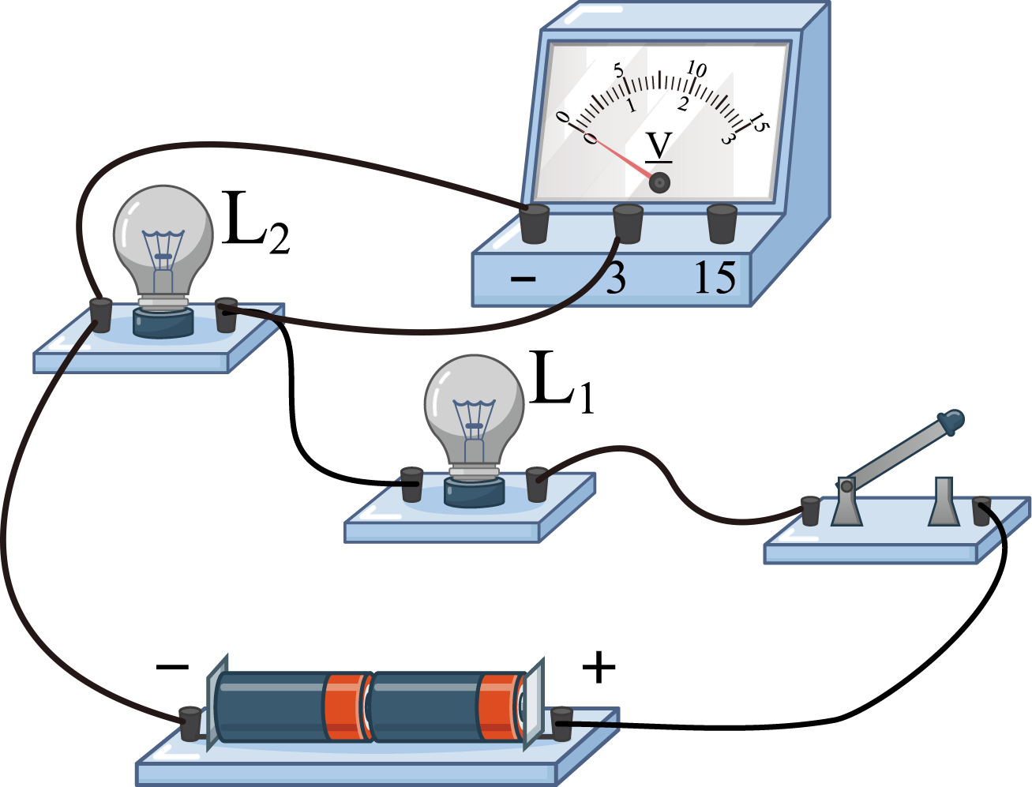
【答案】 见右图。
【详解】根据题意，先从电源正极出发，依次连接开关、灯L₁和L₂，然后回到电源负极，最后把电压表并在灯L₂两端，注意正进负出，因电源为两节干电池，因此电压表选用“0~3V”，如图所示。
20．根据如图所示的实物图，画出其对应的电路图。（要求连线要横平竖直，尽量使电路图简洁美观）
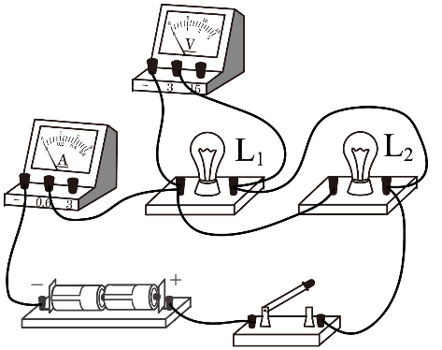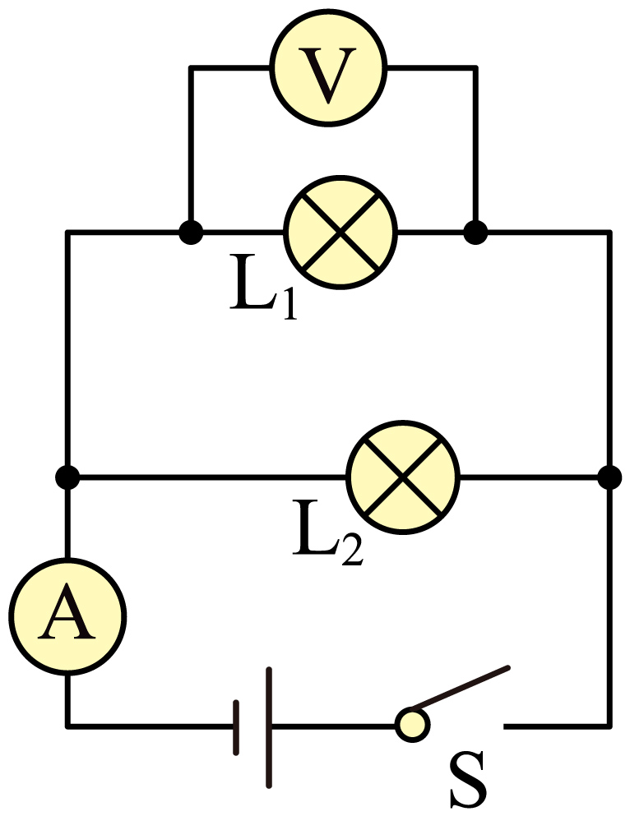
【答案】见右图。
【详解】如下图所示，两灯泡并联，电流表测干路电流，开关控制整个电路，电压表与L₁并联。
错题过关
21. 如图所示的电路，当开关闭合时，灯不发光，电压表示数为0；当开关断开时，灯仍不发光，电压表示数为3V，则电路中的故障是灯 （选填“短路”或“断路”），电源两端电压接近 V。
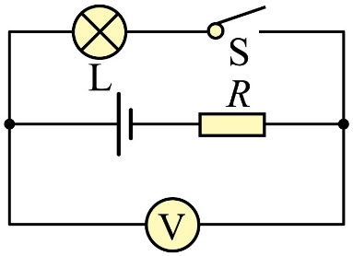
【答案】 短路 3
【详解】开关闭合时，灯泡不发光，说明电路断路或灯泡短路，电压表示数为0，说明灯泡短路或电阻断路。当开关断开时，灯仍不发光，但电压表示数为3V，说明电压表的正负接线柱与电源正负极之间连接是连通的，说明电阻没有断路，所以故障只能是灯泡短路；开关断开时，电压表与电阻串联，电压表测量的是电源电压，即电源电压为3V。
22. 如图甲所示的电路，闭合开关，L₁和L₂正常发光，过一会儿两灯突然熄灭，将图乙所示的电压表接在灯泡L₁两端，电压表指针有明显的偏转。若电路中只有一处故障，则故障可能是（ ）
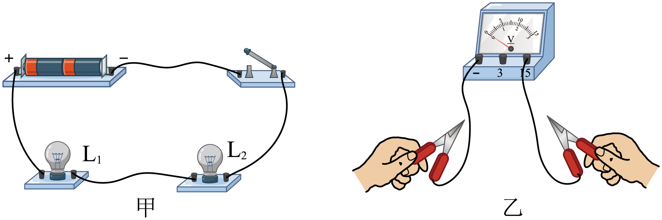
A．L₁断路 B．L₁被短接 C．L₂断路 D．L₂被短接
【答案】A
【详解】当闭合开关后，该电路为串联电路，两只灯泡都不亮，说明电路发生了断路，而电压表有示数，说明电压表能与电源相通，故是灯泡L₁断路，故A符合题意，BCD不符合题意。故选A。
23. 如图所示电路，当开关S闭合后，两表均有示数。过一会儿发现两块表的示数都变大，下列故障判断可能的是（ ）
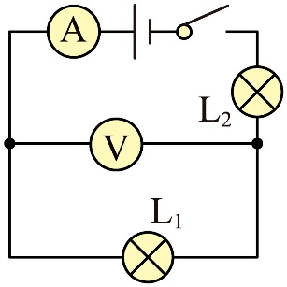
A．L₁灯短路 B．L₂灯短路 C．L₁灯丝断开 D．L₂灯丝断开
【答案】B
【详解】根据电路图可知，两个灯泡串联，电压表测量灯泡L₁两端的电压，电流表测量电路中的电流；当开关S闭合后，两表均有示数，过一会儿发现两块表的示数都变大，电流表示数突然变大，说明电路中电流变大，因此电路发生短路现象；又因为电压表示数变大，所以L₂灯短路，故B符合题意，ACD不符合题意。故选B。
24. 如图所示的电路中，L₁和L₂为规格相同的小灯泡。闭合开关S，灯L₁不发光、L₂发光，电压表无示数。若电路中只有一处故障，则电路故障是（ ）
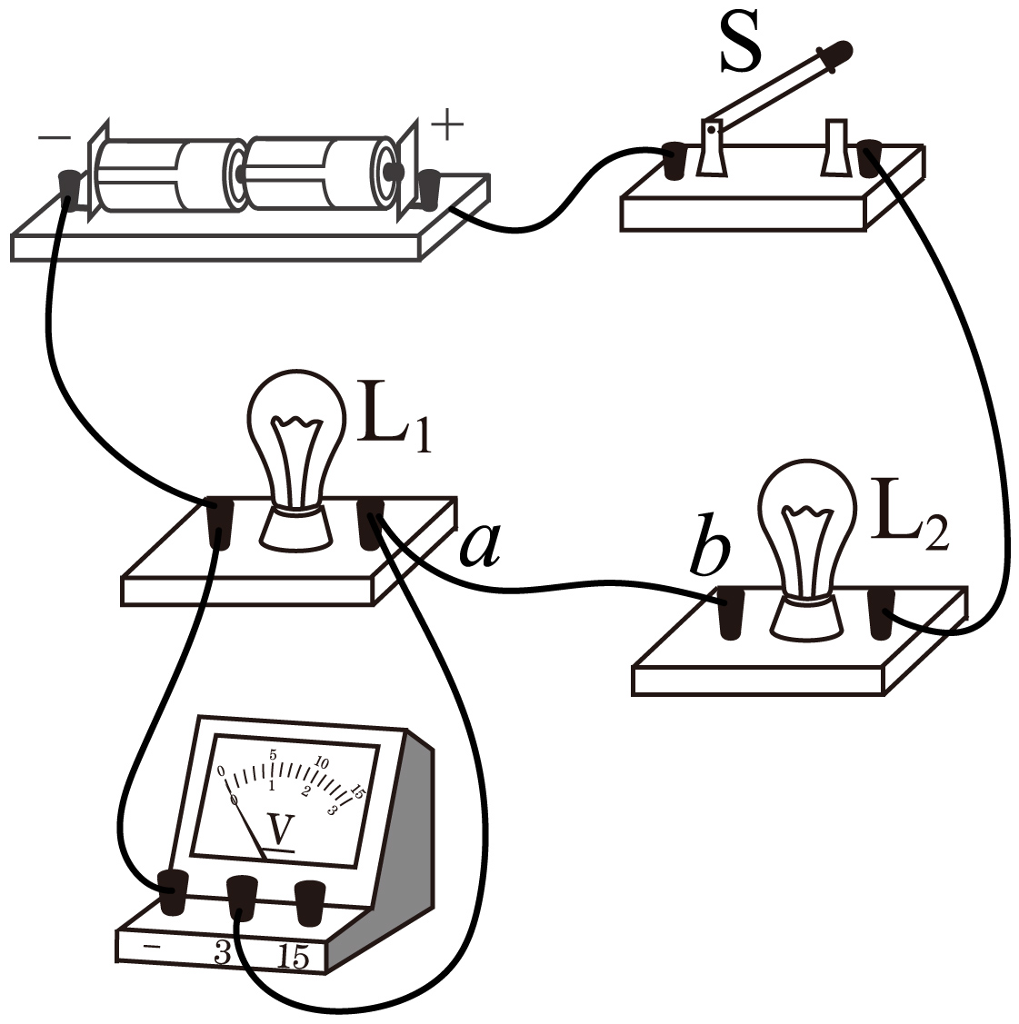
A．灯L₁短路 B．电压表损坏 C．灯L₁断路 D．导线ab断路
【答案】A
【详解】A．如果灯泡L₁短路，则灯泡L₁不发光，灯泡L₂发光，电压表被短路，无示数，故A符合题意；
B．如果电压表损坏，电压表无示数，两灯可以正常发光，故B不符合题意；
C．如果灯泡L₁断路，则灯泡L₁、L₂都不发光，电压表有示数，故C不符合题意；
D．如果导线ab断路，两灯都不亮，电压表无示数，故D不符合题意。
故选A。
25. 如图所示，已知两只灯泡L₁和L₂是并联的，则在①、②和③三个电表中（电流表或电压表） 是电流表（填序号）。闭合开关后，两小灯泡都能正常发光，过了一会儿，L₁灯丝烧断突然熄灭，灯泡L₂的亮度将会 （“变亮”“不变”“变暗”）。②电表的示数 （选填“变大”、“变小”或“不变”）。
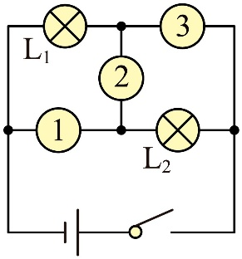
【答案】 ①、③ 不变 不变
【详解】两灯并联，说明电流是分别通过两个小灯的。开关闭合后，电流从电源正极出发，通过开关后分成两支，分别通过小灯L₂与电表①，电表③与小灯L₁，故③是电流表。通过电表③的电流通过小灯L₁，通过L₂的电流通过电表①，流回电源负极，故②是电压表（不允许电流通过），①是电流表。
两灯并联，互不影响，一个灯断路，另外一个灯工作状态不变，故L₂的亮度不变。
电表②为电压表，测量并联电路电压，其大小等于电源电压。故②的示数是不变的。
26. 如图所示，有三根导线尚未连接，请用笔画线代替导线补上，补上后要求：电压表连接正确，电流表仅测L₁的电流，电键仅控制L₂。
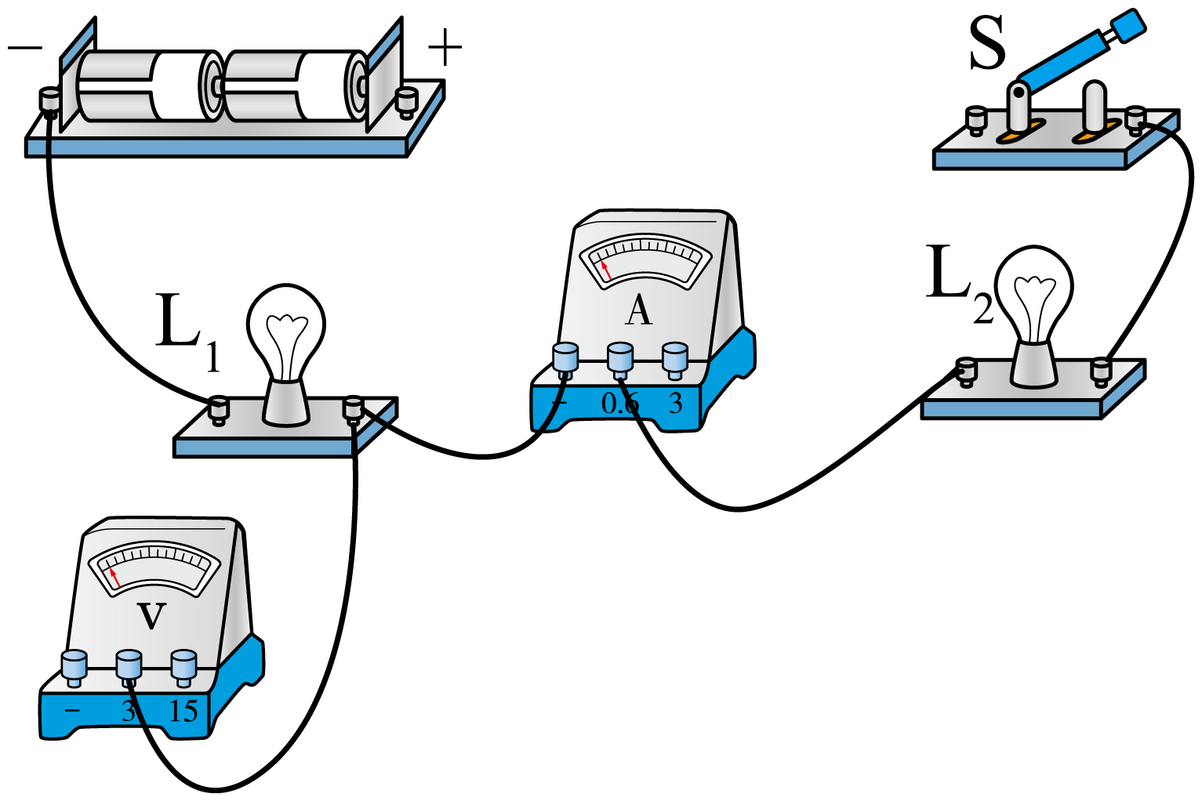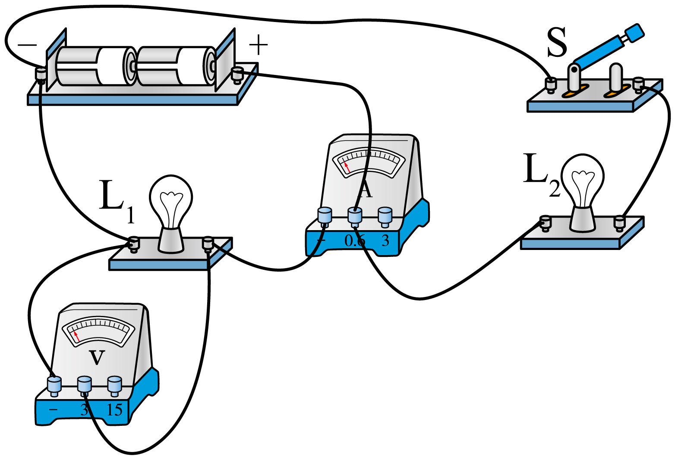
【答案】见右图。
【详解】题中要求电流表仅测L₁的电流，说明两灯不能串联，只能并联，则电流表与L₁串联；根据电键与控制的用电器串联，因电键仅控制L₂，故电键只与L₂串联，电压表与灯L₁并联，如图所示。
27. 电路与水路有许多相似之处，关于电路和水路，下列说法中（ ）
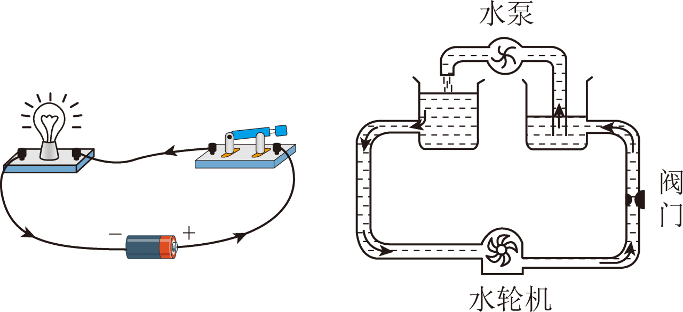
①电源提供电压与水泵维持水压相似； ②电路中的开关与水路中的水轮机相似；
③电路中的电流与水路中的水流相似； ④灯泡反映电流与水泵反映水流相似。
A．只有①③正确 B．只有①③④正确 C．只有②③正确 D．只有①②④正确
【答案】A
【详解】①电源相当于水泵的作用，水泵提供了水压，电源提供了电压，①符合题意；
②电路中的开关与水路中阀门相似，起到了控制作用，②不符合题意；
③电流在电路中流动，相当于水路中的水流，③符合题意；
④灯泡反映电流与水轮机反映水流相似，④不符合题意，故A符合题意，BCD不符合题意。
故选A。
28．如图所示电路，闭合开关后，整个电路正常工作。其中一盏灯突然熄灭，两只电表示数均变大，则该电路可能发生的故障为（ ）
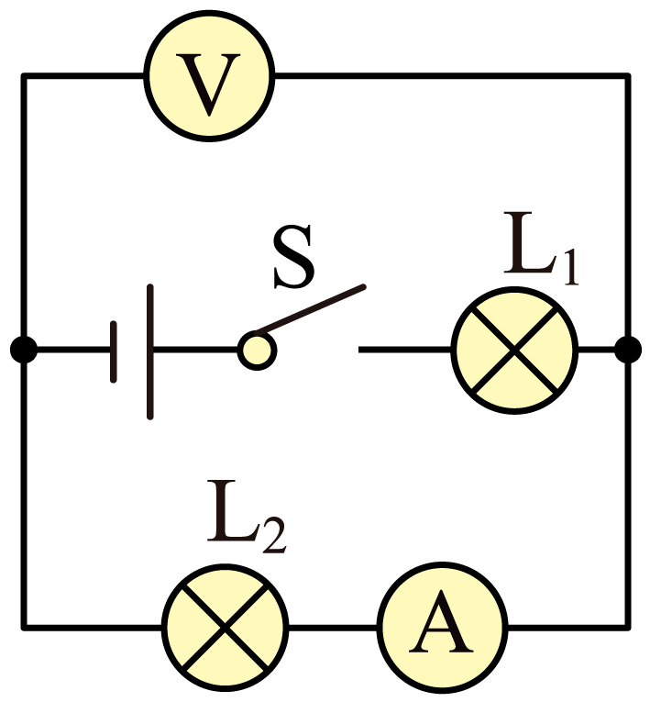
A．L₁短路 B．L₂短路 C．L₁开路 D．L₂开路
【答案】A
【详解】由图可知，两灯串联，电压表测L₂两端电压，电流表测串联电路电流；
A．若L₁短路，则串联电路的总电阻变小，由欧姆定律可知，电路中电流变大，则电流表示数变大。由于L₁短路，电路中只有L₂，L₂两端电压等于电源电压，电压表示数变大。此时灯泡L₂发光。则A符合题意；
B．若L₂短路，电路中电流变大，电流表的示数变大，由于电压表测L₂两端电压，则电压表的示数为0，即电压表的示数变小，故B不符合题意；
C．若L₁开路，两电表与电源不通，示数都变为0，即示数都变小。故C不符合题意；
D．如果L₂开路，电路断路，电流表的示数变小。此时电压表串联在电路中测电源电压，则电压表的示数变大。故D不符合题意。
故选A。
29．如图所示的实物电路图，有电源、开关、两个灯泡、甲、乙、丙三个电表（电流表或电压表）组成。要使L₁、L₂都能发光。下列关于开关S、甲、乙、丙三个电表的判断正确的是（ ）
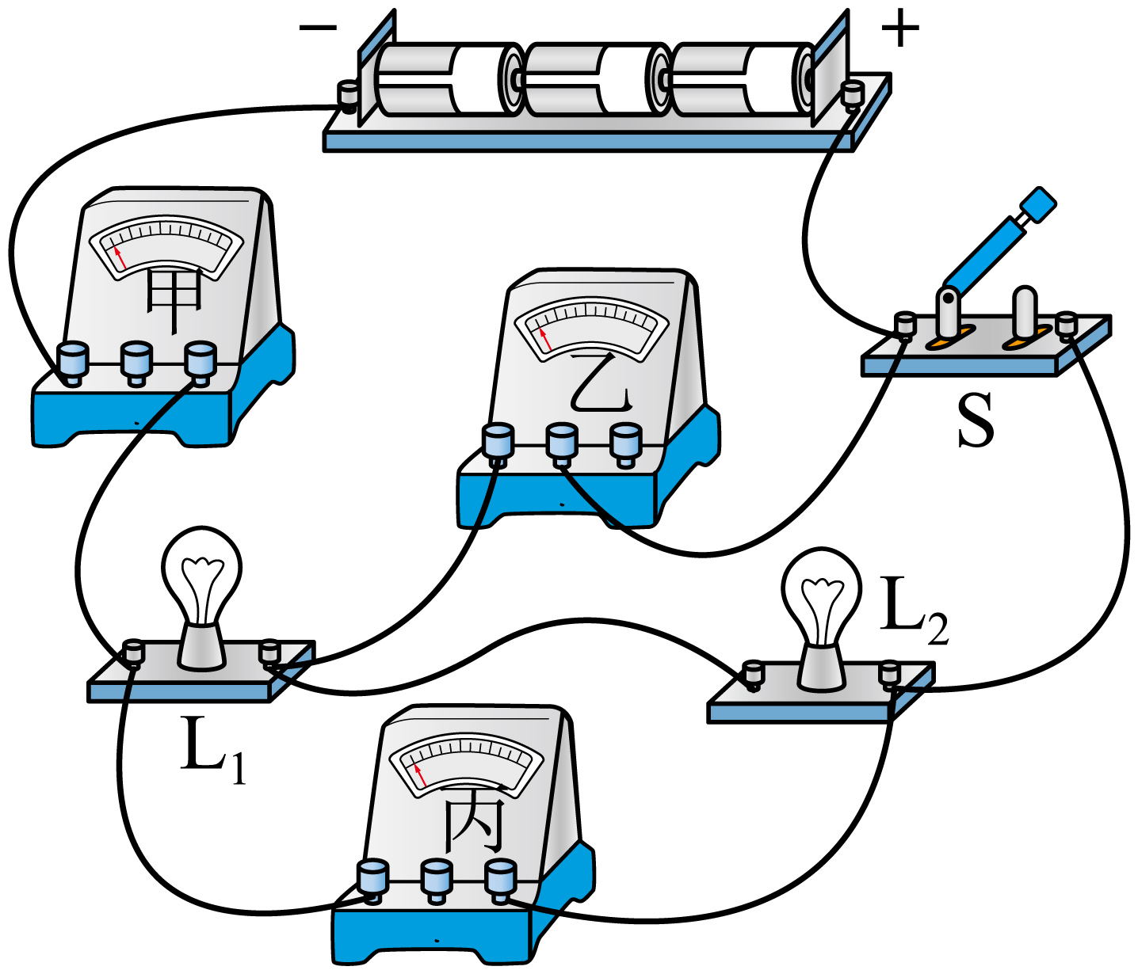
A．开关S闭合，甲、乙是电流表，丙是电压表
B．开关S闭合，甲是电压表，乙、丙是电流表
C．开关S断开，甲是电流表，乙、丙是电压表
D．开关S断开，甲、乙、丙都是电流表
【答案】D
【详解】AB．开关S闭合后，两个小灯泡L₁、L₂均能发光；甲串联在电路中，为电流表；若丙为电流表，则电源被短路，所以丙为电压表，此时两个灯泡串联，乙与灯泡L₂并联，所 以乙为电压表，故AB错误；
CD．开关S断开后，两个小灯泡L₁、L₂均能发光；甲、乙串联接入电路中，为电流表；丙与灯泡L₂串联，为电流表，故D正确，C错误。
故选D。
做错原因分析
课后作业：
1．（2024·淮安·中考真题）如图所示，取一个橙子，把铜片、铁片插入其中，制成一个水果电池。
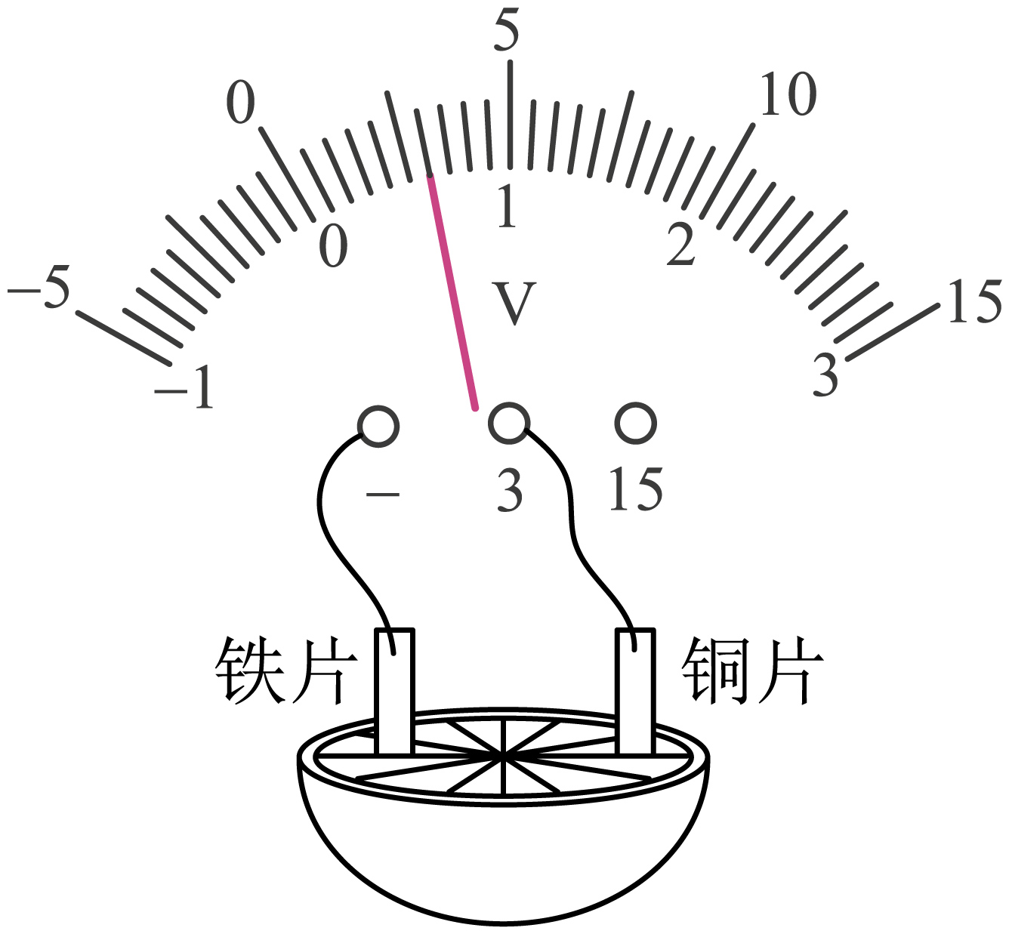
（1）用电压表测量电压，该水果电池电压为 V，水果电池是将 能转化为电能；
（2）该水果电池正极是 （填“铁片”或“铜片”）；
（3）为获得更高电压，可以将多个水果电池 联。
【答案】（1）0.6，化学；（2）铜片；（3）串
【详解】（1）由图可知，电压表选用小量程，分度值为0.1V，示数为0.6V，即该水果电池电压为0.6V。
水果电池是利用水果中的化学物质与金属片发生反应而产生电能，故是将化学能转化为电能。
（2）使用电压表时要让电流从正接线柱流入，从负接线柱流出，故铁片为负极，铜片为正极。
（3）串联电压等于各电池电压之和，故将水果电池串联后可以提供更高的电压。
2．（2024·江西·中考真题）生活中常用干电池作为 ，它是提供电压的装置，电压是电路中形成 的原因。
【答案】 电源 电流
【详解】电源是提供电能的装置，将其他形式的能转化为电能，包括发电机、电池等，它的作用是给电路两端提供电压。
电压是使电路中形成电流的原因，电源是提供电压的装置。
3．（2024·贵州·中考真题）如图所示是未完成连接的实物电路，请在图中用笔画线代替导线按要求完成电路连接。要求：两灯串联，电压表测量小灯泡L₂两端电压，导线不能交叉。
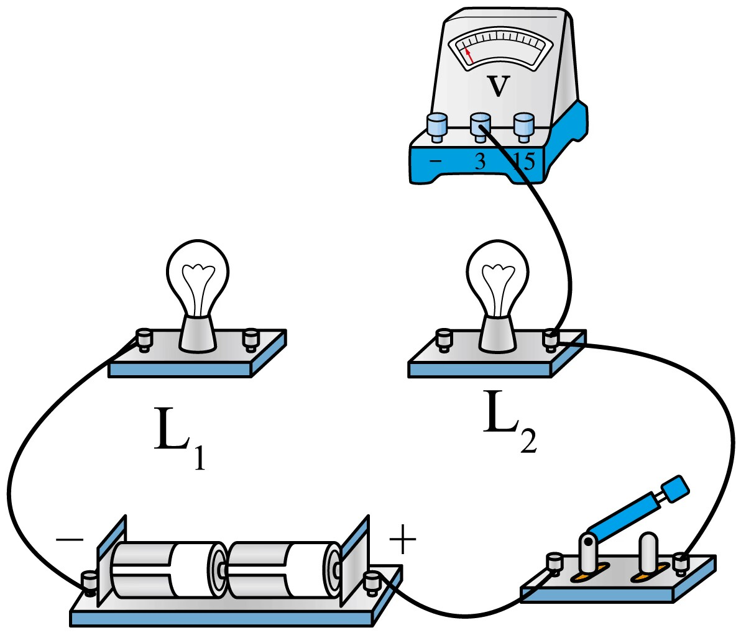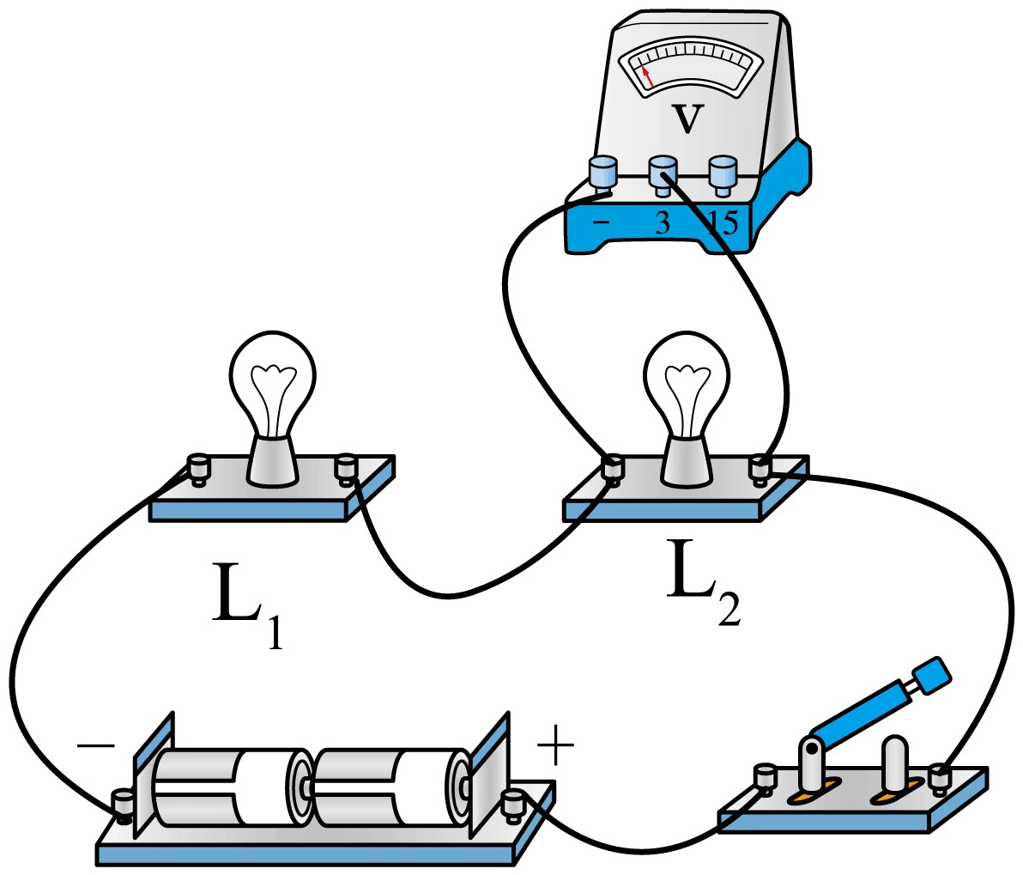
【答案】见右图。
【详解】用导线将两灯串联，电压表测量小灯泡L₂两端电压，则电压表应与小灯泡L₂并联，用导线将电压表负接线柱和小灯泡L₂左接线柱相连。
4．（2024·江苏盐城·中考真题）在探究串联电路电压的特点时，闭合开关，灯泡都不发光，电压表无示数。以下可能的是（ ）
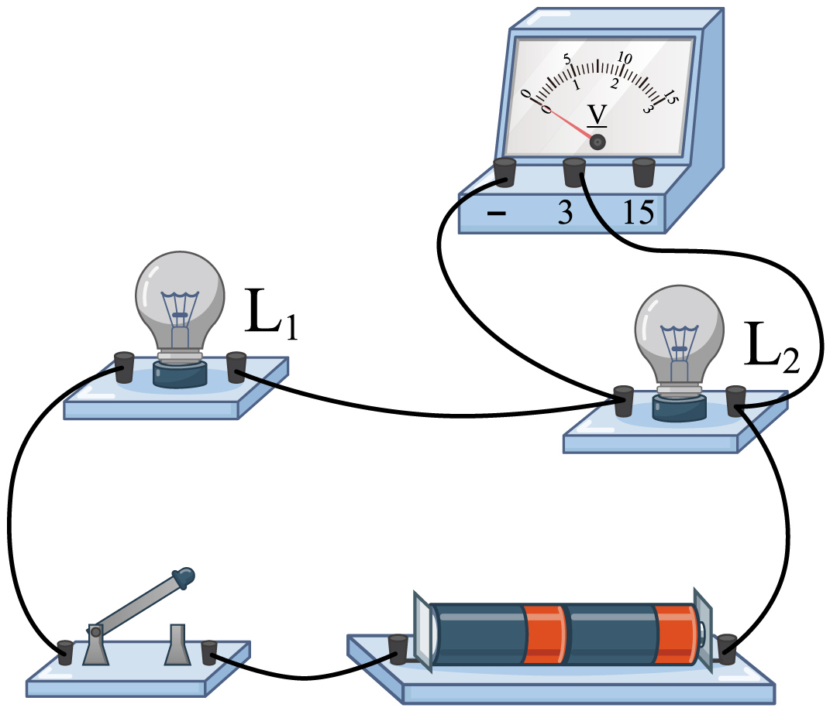
A．短路 B．断路 C．短路 D．断路
【答案】B
【详解】A．由图知，两灯串联，电压表测量的是L₂两端电压，闭合开关，灯泡都不发光，说明电路发生了断路故障；电压表无示数，说明电压表不能连接电源两极，说明是L₁发生了断路故障，故ACD不符合题意，B符合题意。故选B。
5. （2024·四川眉山·中考真题）如图所示电路，闭合开关S₁、S₂，小灯泡L₁和L₂均正常发光，电流表和电压表均有示数。下列关于电路分析正确的是（ ）
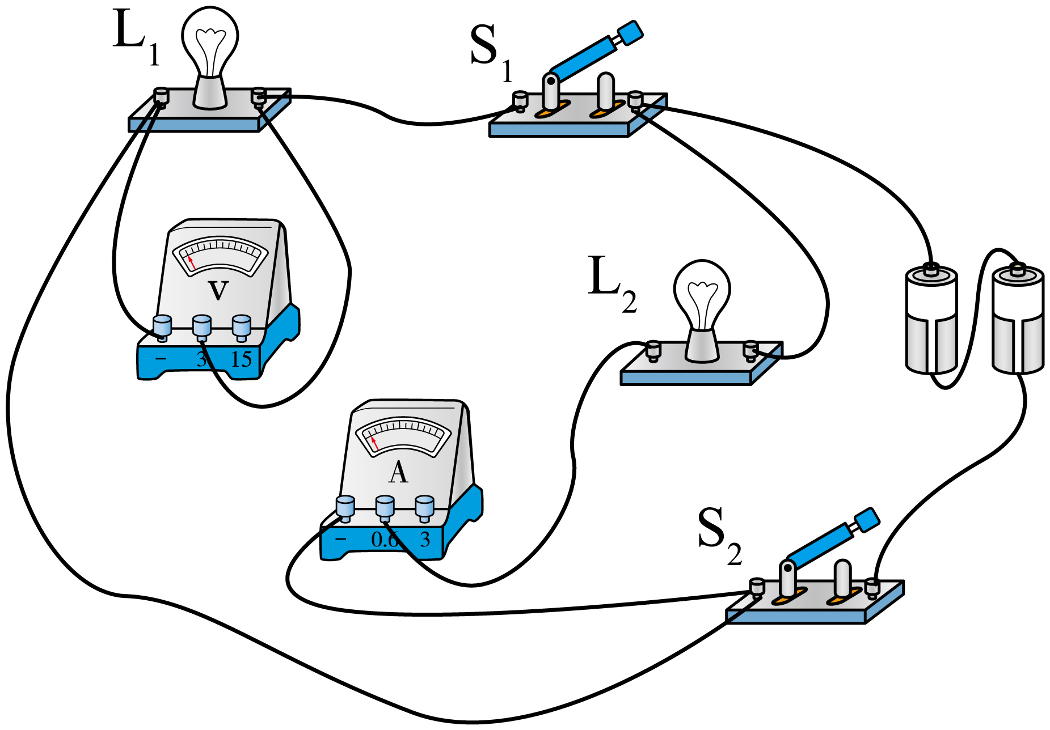
A．小灯泡L₁和L₂串联
B．电流表测量电路的总电流
C．若只断开S₁，小灯泡L₁熄灭，L₂正常发光
D．若灯L₁突然熄灭，是因为电压表发生断路
【答案】C
【详解】由图可知，灯L₁与灯L₂并联，开关S₂控制干路，灯L₁与开关S₁在一条支路，灯L₂与电流表串联在另一条支路中，电压表并联在灯L₁的电压；
A．由图可知，闭合开关S₁、S₂，灯L₁和L₂并联，故A错误；
B．由图可知，电流表与灯L₂在一条支路上，所以电流表测量流过灯L₂支路的电流，故B错误；
C．由图可知，灯L₁与L₂并联，若只断开开关S₁，灯L₁熄灭，而灯泡L₂不受影响，故C正确；
D．由图可知，若电压表发生断路，灯L₁仍正常发光，故D错误。
故选C。
6. （2025九年级下·江苏·专题练习）如图所示，闭合开关，发现灯泡不发光，电路中只有一处故障，可能是：（1）电池与电池盒接触不良；（2）开关刀片与触点接触不良；（3）灯泡灯丝断了；（4）导线DE内部断路。在闭合开关且不拆开导线的情况下，用完好的电压表正确操作进行检测，发现CD和EF间电压为零。据此可以判断，故障是（ ）
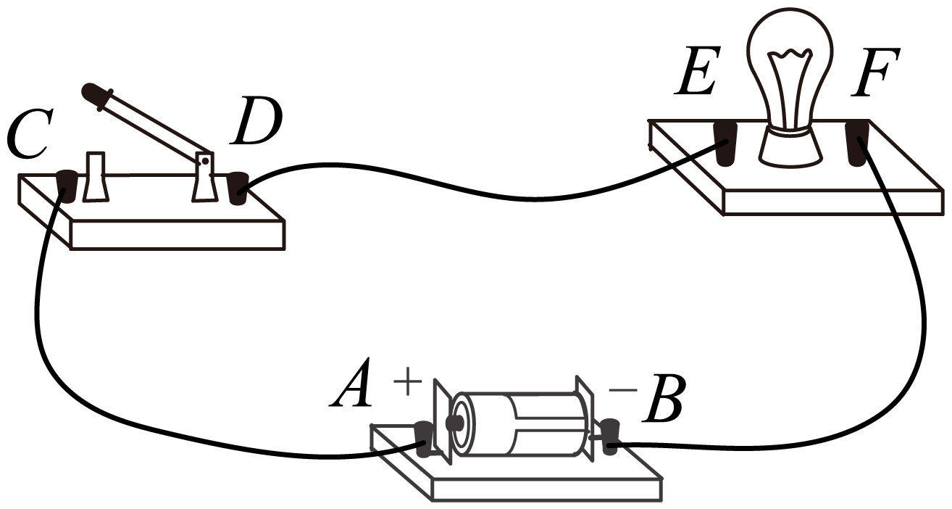
A．（1）或（3） B．（1）或（4） C．（2）或（3） D．（2）或（4）
【答案】B
【详解】（1）如果电池与电池盒接触不良，则电路中任何两点之间的电压都为零，灯泡不亮；（2）如果开关刀片与触点接触不良，则用电压表测量C、D间的电压时，电压表应该有示数；（3）如果灯泡灯丝断了，则用电压表测量E、F间的电压时，电压表应该有示数；（4）如果导线DE内部断路，则电压表解C、D两点或接E、F两点，都不能与电源接通，电压表的示数都为零。所以故障可能是（1）（4），综上分析知，故B符合题意，ACD不符合题意。
故选B。
7. （24-25九年级上·山西运城·阶段练习）爱好科技的小华对最早的电池—伏打电池产生了浓厚的兴趣。通过上网查资料，他了解伏打电池的结构后，决定亲自动手制作。如图是他制作出来的电池，银片和锌片分别是电池的两极。请你帮他设计实验判断该电池的正极是银片还是锌片。
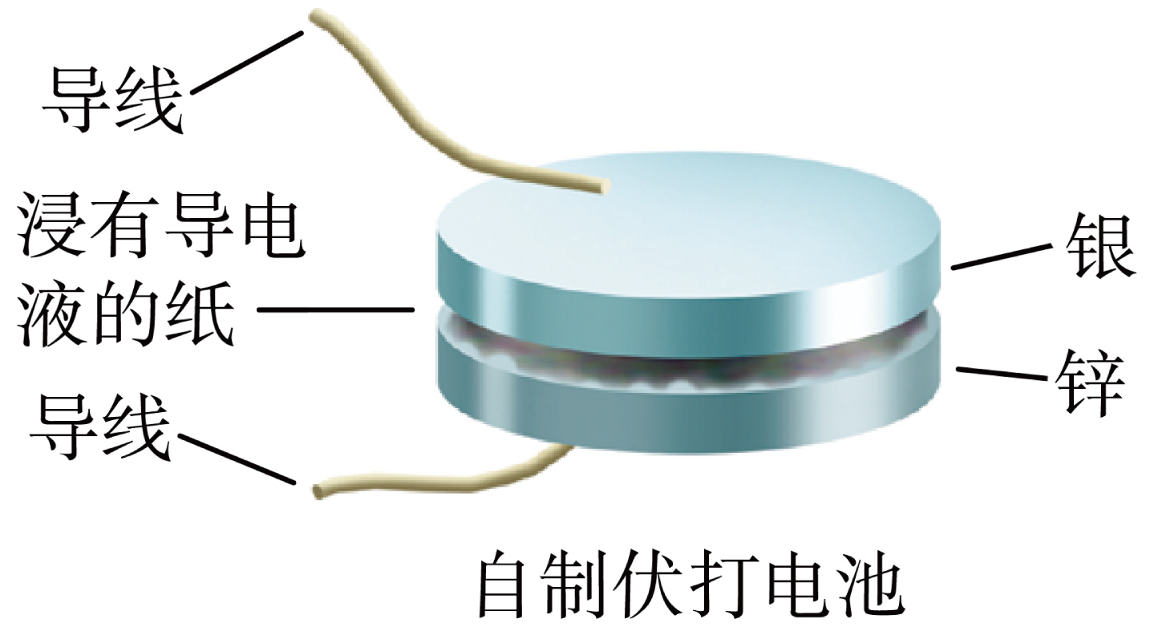
实验器材： ；
实验步骤： ；
实验结论： 。
【答案】 电压表和导线 见解析 见解析
【详解】[1]选用的器材：电压表和导线。
[2]将电压表的正接线柱与银片相连，再把与锌片相连的导线与电压表的负接线柱进行试触。
[3]若电压表指针正向偏转，说明与电压表正接线柱连接的银片是伏打电池的正极；若电压表反向偏转，锌片是电池的正极。
8. （2025九年级上·江苏扬州·阶段练习）时代在进步，人们的环保意识不断增强，这种趋势在计时的小钟表上都体现了出来。如图所示，是一个由新鲜橙子提供能量的数字时钟。
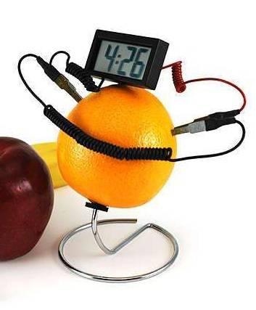
（1）上面的发明中，橙子相当于电路中的 ；
（2）这种电池提供的电压不到1V，电流不到100μA。现在小田将一块铜片和一块铁片插入橙子中，她想知道这个“橙子电池”的正、负极分别是哪端。现有的器材是：实验室用的电流表及电压表各一个，导线若干。小田面临的问题是用哪个电表较好？你认为比较合理的是选用 （填“电流表”或“电压表”）；如果选用另一电表，会遇到的问题可能是 。
【答案】（1）电源；（2）电压表，电流太小，电流表指针几乎不动
【详解】（1）该图一个由新鲜橙子提供能量的数字时钟，橙子提供电能，相当于是电源。
（2）使用电压表判断电源正负极比较合理；应用电流表判断电源正负极时，电路中应接入保护电阻，由题目所提供的实验器材可知，没有电阻，如果用电流表判断电源正负极，由于电流太小，电流表指针几乎不动。

